**114學年度 特殊選才**

**【醫藥暨應用化學系】面試時間與名單公告**

**面試日期：**113年12月6日(五)

**報到地點：**勵學大樓3樓

**面試地點：**勵學大樓3樓第3會議室

**考生注意事項：**

1. 考生請需攜帶國民身分證（或護照）於面試時間前10分鐘辦理報到手續，遲到即視同放棄面試資格。若未親自參與面試者，面試分數以0分計。
2. 面試一次一位考生，每位時間7分鐘。本項面試恕不提供時間更改，請依公告時間進行報到及面試。
3. 應試時請考生勿攜帶任何審查資料入場，違者送招生委員會審議裁罰。

**面試時間表**

|  |  |  |  |  |
| --- | --- | --- | --- | --- |
| **組別** | **項次** | **准考證號碼** | **姓名** | **面試時間** |
| 醫藥化學組 | **1** | 114F020005 | 傅O羲 | 10:10 – 10:17 |
| **2** | 114F020006 | 鄭O妤 | 10:20 – 10:27 |
| **3** | 114F020007 | 解O為 | 10:30 – 10:37 |
| **4** | 114F020008 | 俞O翊 | 10:40 – 10:47 |
| **5** | 114F020009 | 林O雩 | 10:50 – 10:57 |
| **6** | 114F020010 | 杜O喻 | 11:00 – 11:07 |
| **7** | 114F020011 | 陳O邑 | 11:10 – 11:17 |
| 休息(11:20 – 11:30) | | | | |
| 應用化學組 | **1** | 114F030005 | 解O為 | 11:30 – 11:37 |
| **2** | 114F030006 | 施O辰 | 11:40 – 11:47 |
| **3** | 114F030007 | 王O瑩 | 11:50 – 11:57 |

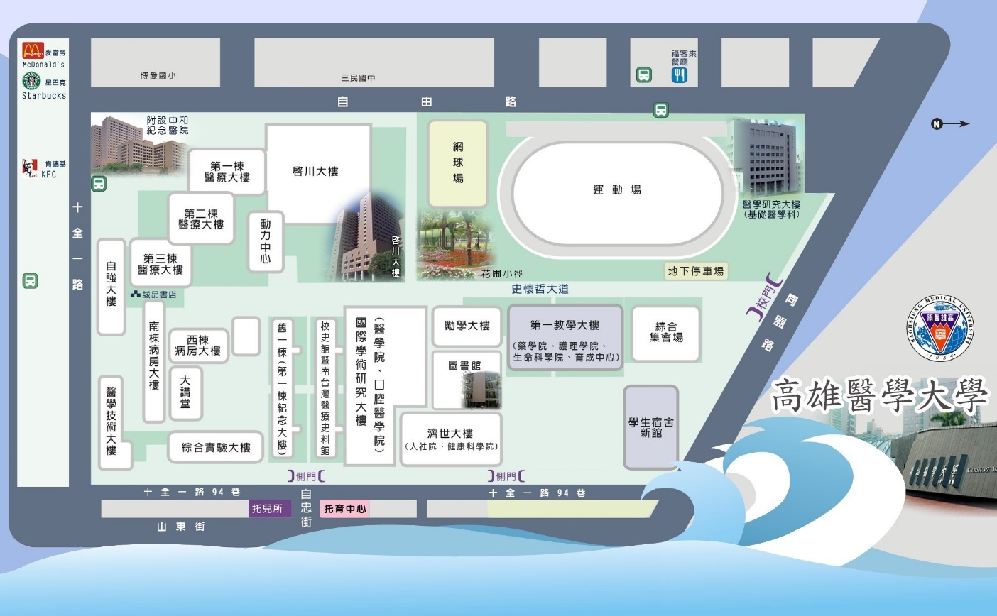**校園地圖**